Подготовила Гаврилова Ольга Михайловна мастер производственного обучения
СПб ГБПОУ «Невский колледж им. А.Г. Неболсина»
Методическая разработка
Практическое занятие
«Тест на проверку итоговых знаний по устройству и основным узлам лифтового оборудования».
Цель и задачи занятия:
1. Помочь обучающимся систематизировать, закрепить
и углубить общие знания по обслуживанию лифтового оборудования.
2. Измерить уровень усвоения ключевых понятий обучающихся и формирования практического опыта.
3. Проверить объем усвоенных знаний и дать им объективную оценку.
4. Оперативно провести текущую проверку
и оценить знания каждого обучающегося.

Структура занятия:
Время для проведения: 45 минут

- Визуальный осмотр стендов с изображениями основных узлов лифтового оборудования
- Индивидуальный тест (20 вопросов), ответы прилагаются.

Ход занятия:
- Обучающимся предлагается рассмотреть стенды (миниатюры прилагаются)

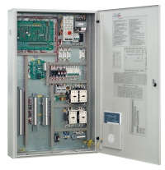
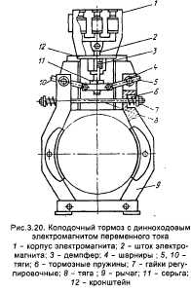
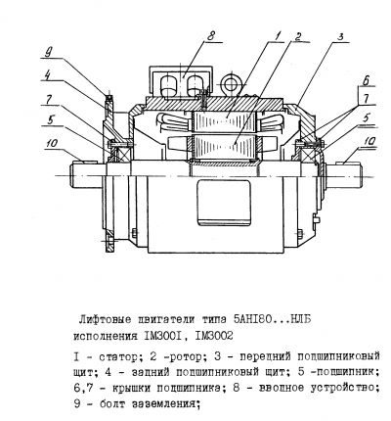

После осмотра в виде опроса перечисляются основные узлы и механизмы.
- Далее учащимся выдается задание с тестом (тест прилагается) и отводится время на его выполнение 15-20 минут, после выполнения тестовых заданий работы собирает мастер производственного обучения. Результаты теста оглашаются на следующем занятии после проверки и оцениваются согласно следующих критериев.

Критерии оценки тестовой работы

0-1 ошибка | 2-3 ошибки | 4-5 ошибок | Более 5 ошибок
5 баллов | 4 балла | 3 балла | Повторное прохождение теста

Ответы на тест:
1-2 2-2 3-1 4-4 5-6 6-2 7-4 8-4 9-4 10-2
11-2 12-3 13-2 14-2 15-3 16-2 17-4 18-4 19-1 20-3

